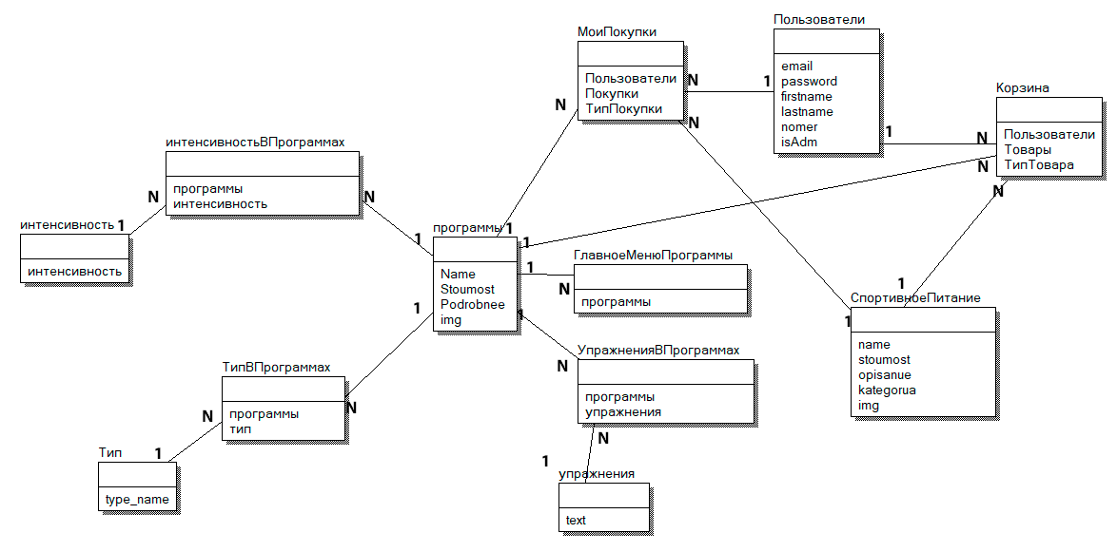

Примерный набросок концептуальной схемы.

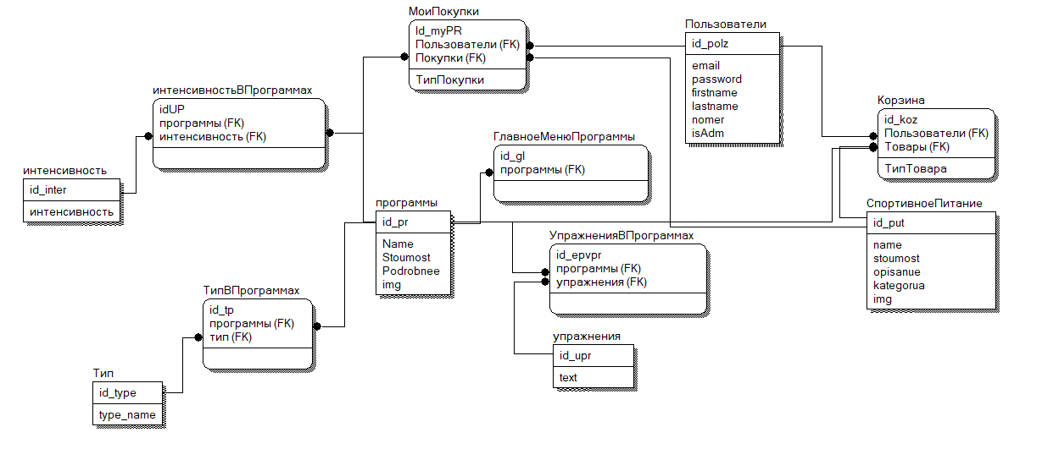

Примерный набросок логической схемы.